新 书 推 荐

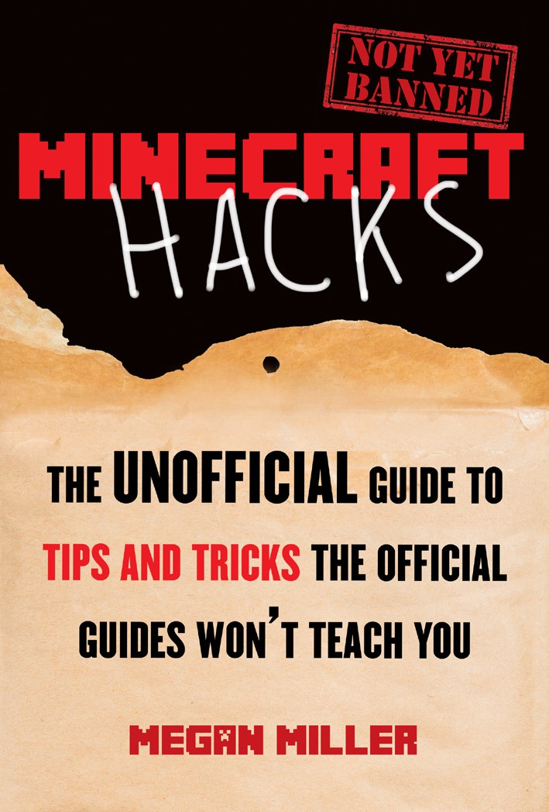
中文书名：《“我的世界”游戏实用全攻略》
英文书名：Minecraft Hacks : The Unofficial Guide to Tips and Tricks
the Official Guides Won’t Teach You
作 者：Megan Miller
出 版 社：Sky Horse
代理公司：Biagi/ANA
出版日期：2014年8月
代理地区：中国大陆、台湾
审读资料：电子稿
页 数：128页
类 型：游戏指南

内容简介：

《我的世界》（Minecraft）拥有超过1亿的注册玩家，在世界各地都有忠实的游戏粉丝。随着《我的世界实用攻略》（Minecraft Hacks）的面市，你将和其一起再次感受到这部游戏的魅力！只要凭借这本书的帮助，你将可以准确创建自己渴望的世界，同时发现众多隐藏在游戏内部的乐趣。

在这部高手指南下，你将体验到：
- 采矿——包括钻石与各种稀有金属！
- 种植——种植技巧，播种技巧以及最优秀的树木移植技术！
- 战斗——为了最先进的武器与盔甲！
- 魔法——顶级手工艺师与图书编撰师！

从此，你将再不受麻烦困扰！借助一百余张全彩游戏截图，你可以将操作过程精细具体到每一步。不管你是在电脑平台、手机平台还是游戏及平台，这部游戏攻略都可以帮你摆平一切。有了《我的世界实用攻略》（Minecraft Hacks），你便可轻松通关这部游戏。该书记录了游戏中每一障碍，介绍了其中出现的全部生命体，甚至还囊括了所有的游戏模式！

核心卖点：

- 《我的世界》（Minecraft）在全球拥有1亿多粉丝
- 《我的世界》（Minecraft）游戏社区已进行定向推广
- 有效的合作推广

作者简介:

梅根·米勒（Megan Miller）不仅是为自由撰稿人，还是一位儿童图书编辑。她从《德军总部城堡》与《行星游戏》时代开始，便一直专注于电视游戏领域。自《我的世界》（Minecraft）1.2版面市以来，梅根投身其中，派遣安德·艾斯去寻找军事要塞，修建甘蔗金字塔，一面保全自己一面寻找暗道刺杀暴民。现在，梅根与一头蕾拉的“驯养狼”一起生活在新墨西哥州圣达菲梅萨高原上的生态群落区。

谢谢您的阅读！
请将反馈信息发至：米鹏（Michael Mi）
安德鲁·纳伯格联合国际有限公司北京代表处
北京市海淀区中关村大街甲59号中国人民大学文化大厦1705室
邮编：100872
电话：010-82509406
传真：010-82504200
Email：Michael@nurnberg.com.cn
网址：http://www.nurnberg.com.cn
微博：http://weibo.com/nurnberg
豆瓣小站：http://site.douban.com/110577/
微信订阅号：安德鲁书讯

